滚筒反力式汽车举升加载制动检验台技术要求
- 环境适应性
- 温度：-10℃~40℃
- 相对湿度：不大于85%
- 工业现场的电磁干扰应对测试结果无影响
- 主要参数
A）额定承载质量（m）：13t
B）轴制动力测量范围daN：7644
C）滚筒线速度km/h：2.5±0.3
D）滚筒直径mm：245±5
E）滚筒中心距mm：470±10
F）主、副滚筒高度差mm：30±2
G）滚筒滑动附着系数：≥0.70
H）制动台显示技术处的制动力单位为10daN，显示装置分辨力≤5daN
I）静态示值误差：
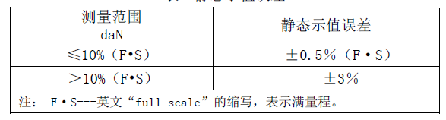
- 制动台空载动态示值误差不超过±3%。
- 制动台空载动态零位误差：±0.2%（F·S）
- 加载制动台的特殊要求
- 加载制动台应具有台架举升装置，并可以在给定的举升高度准确、可靠结束举升动作。
- 举升高度误差：在空载状态和不小于50%额定承载质量负荷下，相对于给定的举升高度，加载制动台的举升高度允许误差为（0~﹢5）mm。
- 加载制动台举升到最高点时，在不小于50%额定承载质量的负荷下，10min的下降量应不大于2mm。
- 加载制动台应有限位装置，在举升、下降过程中，应能确保台体在前、后、左、右方向不产生晃动和位移。
- 加载制动台举升时应允许平稳，无卡滞现象，台架的左、右两端举升应同步。
- 与加载制动台负荷安装的轴重仪应符合JT/T1279的要求。

